Муниципальное казенное дошкольное образовательное учреждение
«Детский сад №3 «Улыбка»
г.Калача-на-Дону Волгоградской области

Конспект
образовательной деятельности
по социально-коммуникативному развитию

на тему «Не шутите вы с огнем, чтобы не жалеть потом»

для детей средней группы.

Цель: показать детям значение огня в жизни человека.

Задачи:

обучающие: дать детям понятие о пользе и вреде огня;
познакомить детей с причинами возникновения пожара, его последствиями, правилами пожарной безопасности;
закрепить знания о том, что горит, что не горит.

развивающие: развивать внимание; связную речь и активизировать словарный запас детей словами: пожарный, огнетушитель, сирена, факел;
воспитывающие: воспитывать ответственность за себя и за своих близких и собственную безопасность; уважение к труду пожарных.
Предварительная работа: чтение произведений "Путаница" К.И. Чуковского,
"Пожар", "Кошкин дом" С.Я. Маршака; рассматривание иллюстраций на тему «Один дома».

Материалы и оборудование: Аудиозаписи: звуки горения, сирены пожарной машины.
Склеенный из картона конус-факел и салфетки оранжевого цвета.
Рисунок с изображением древних людей у костра.
Стенд с пожароопасными предметами.
Кусочки ткани, бумага, деревянная дощечка и их сгоревшие остатки в прозрачных контейнерах.
Красные и синие круги из бумаги.
Детский костюм пожарного, огнетушитель, топорик, рация из набора игрушек «Пожарные».
Карточки к дидактической игре, фишки.
Памятки.

Структура НОД.

- Прослушивание аудиозаписи горения и загадка об огне.
- Сказка про огонь.
- Изготовление факела.
- Рассматривание бумаги, ткани, деревянной дощечки и их остатков горения.
- Дидактическая игра «Горит – не горит».
- Физминутка «Насосы».
- Прослушивание звука сирены пожарной машины и рассматривание костюма пожарного и его атрибутов.
- Дидактическая игра «Что нужно пожарному».
- Словесная игра на закрепление правил пожарной безопасности.
- Итог занятия.

- Ребята, я знаю, что вы очень внимательные и поэтому сейчас сами догадаетесь, о чём мы сегодня будем говорить.

Это бывает полезным и вредным, добрым и злым, помощником и разрушителем. Послушайте его. (Воспроизводится аудиозапись звуков горения).

Я могу защитить.
Я могу осветить.
Я могу накормить.
И согреть я могу.
Я - помощник вам, друг, безотказный слуга,
Но не злите меня понапрасну.
Ведь тогда превращаюсь я в злого врага
С беспощадною силой ужасной.

- Вы догадались уже, что же это? (Ответы детей).
- Конечно, это огонь.

- Послушайте, я сейчас расскажу вам сказку про огонь.
«Жил-был Огонь. Был он очень весёлый и горячий. Гулял огонь, где хотел: по лесам, по домам, деревьям. Никого огонь не щадил на своём пути и был злейшим врагом всего живого.

- Как вы думаете, почему он был врагом? (Он сжигал всё подряд, ничего и никого не жалел).

- И вот однажды повстречался на его пути Человек и сказал: «Давай, огонь, померимся силой». Огонь отвечает: «Да куда тебе, Человек, со мной силой мериться!». А человек настаивал на своём, Огонь и согласился. Вот начался у них бой. Человек заманил Огонь к реке и прыгнул в воду, Огонь за ним. Схватил Человек мокрой рукой языки пламени и хотел затушить. Взмолился Огонь: «Не туши меня, человек, верой и правдой тебе служить буду». Пожалел его Человек. Вот так и начал Огонь служить Человеку и стал его другом».

- Как вы думаете, ребята, как и чем огонь стал помогать людям?
(на костре или на газовой плите можно приготовить еду, около огня можно согреться, пламя освещает помещение или дорогу, огнём люди защищались от врагов и диких животных т.д.)
- А теперь давайте поразмышляем, как огонь может освещать, ведь мы пользуемся электрическим освещением? (Ответы детей).
- Если электрического освещения нет, то можно зажечь свечу или лампу. Электричеством люди стали пользоваться не так давно. А раньше свет им давал огонь свечи, лампы, факела.

- Я предлагаю вам сделать старинный факел. Возьмите салфетку оранжевого цвета. Сомните ее, не очень сильно, и вложите внутрь готового факела (картонного конуса).
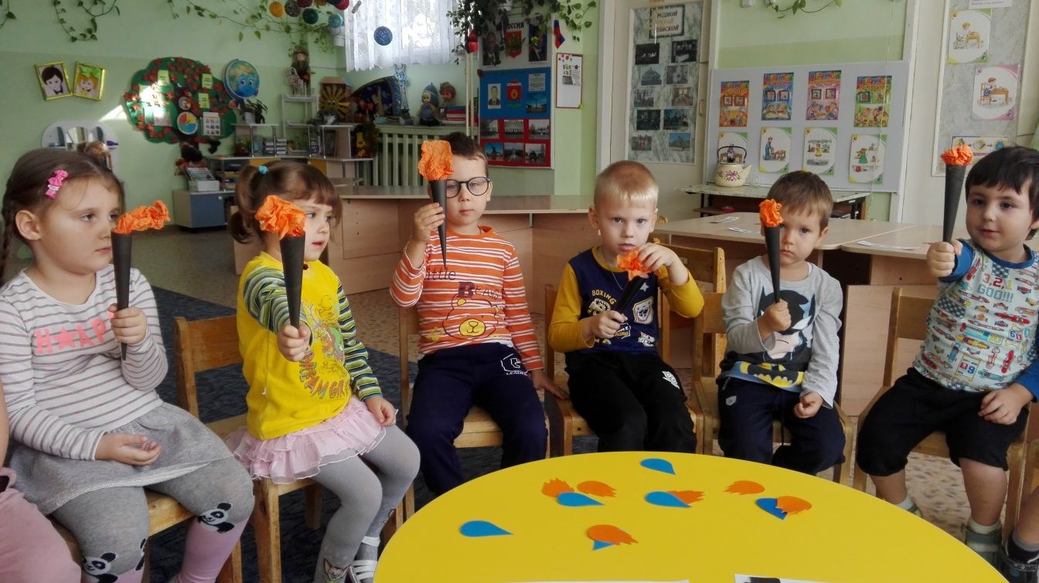

- Поднимите повыше ваши факелы и покажите нам. Теперь поставьте их вот сюда аккуратно.
- Знают все, человек без огня не проживет не одного дня. При огне, как при солнце, светло и тепло, на огне мы готовим еду. Как вы думаете, огонь здесь является другом или врагом? (другом).

- Но когда мы небрежны с огнём, он становится нашим врагом. Почему?
- Да, огонь, даже его маленькая искорка может стать причиной пожара.
- Ребята, а вы знаете, отчего случаются пожары? Назовите причины пожаров? (Игры со спичками или зажигалками. Оставленные включенными электроприборы. Непотушенные костры, окурки).

Показать маленький стенд в уголке безопасности.
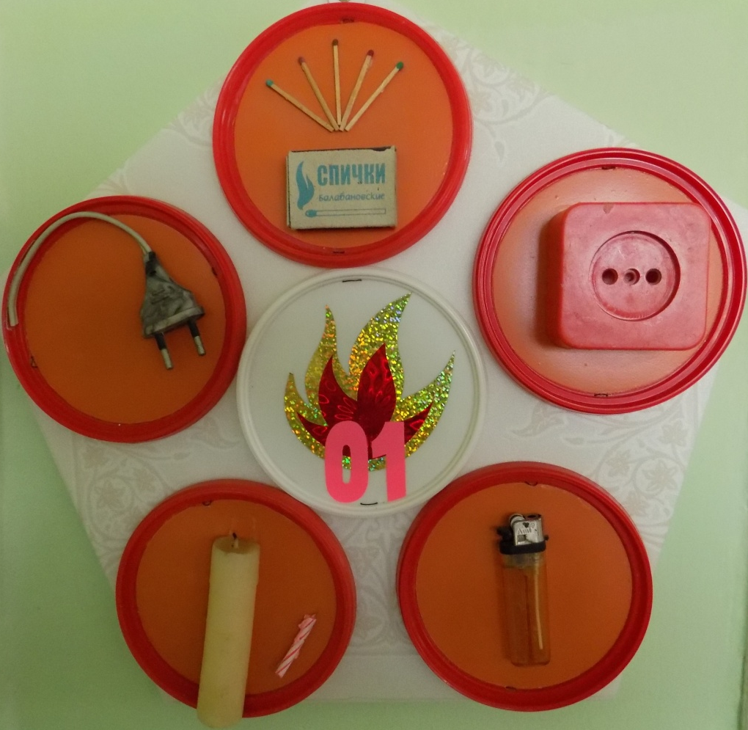
- Посмотрите, что это? (Бумага).
- Что делают из бумаги? (Книги, журналы, обои, фотографии, газеты).
- А это что? (Ткань).
- Что бывает из ткани? (Одежда, полотенца, постельное бельё, шторы, игрушки).
- А это что у меня в руках? (Деревянная дощечка).
- Что делают из дерева? (Мебель, двери, оконные рамы, игрушки).

Рассматривание остатков горения бумаги, ткани и дерева.

- Огонь очень быстро превращает всё вокруг вот в такой пепел. Посмотрите внимательно, что осталось после горения бумаги. Это сгорела старая газета. Но точно также может выглядеть ваша любимая книга или фотография, если повстречается с огнем.
- А вот это было кухонное полотенце. Посмотрите, в какой пепел оно превратилось.
- А это остатки сгоревшего дерева.
- И дома, и в детском саду есть много пожароопасных предметов.

Дидактическая игра: «Горит, не горит»
(раздать каждому ребёнку по две фишки: синяя в виде капельки, оранжевая – огонёк).

- Я буду говорить вам слова, и если вы думаете, что этот предмет горит и быстро воспламеняется, показываете фишку - «огонёк», а если не горит, показываете фишку-капельку. Будьте внимательными.
Слова: бумага, гвоздь, шторы, снег, одежда, вода, деревья, камень, сухая трава, стекло, книги, замок.

- Молодцы, справились с заданием.
- С огнём надо быть осторожным. Но если вдруг пришла беда, что же делать нам тогда? Чем можно потушить пламя? (Песком, водой, снегом, огнетушителем, тканью, землёй).
Физминутка
А теперь насос включаем,
Воду из реки качаем,
Раз, два, раз, два,
Потекла ручьём вода.
"Сам не справишься с пожаром.
Это труд не для детей.
Не теряя время даром,
"01" звони скорей.
Набирай умело! Чтоб не всё сгорело!"
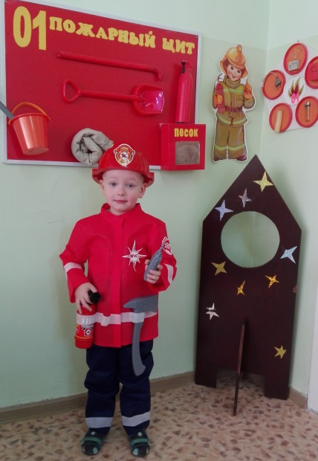 | (Звучит аудиозапись сирены пожарной машины).  - Если мы позвоним по номеру 01 и сообщим о пожаре, кто к нам приедет? (пожарные).  Входит мальчик в костюме пожарного.  - Посмотрите, ребята, во что одет пожарный (в специальный брезентовый костюм, который не горит и не промокает).  - А что у него на голове? (каска) Для чего она? (Спасает от ушибов голову).  - Что ещё есть у пожарного? (рация, огнетушитель, топор).
- Наш пожарный предлагает вам выполнить задание. Надо на карточке закрыть фишкой предметы, которые не нужны пожарному.

- Чтобы не случился пожар, необходимо следовать правилам пожарной безопасности. Давайте проверим, как вы их соблюдаете. Я буду задавать вопросы, а вы, если согласны - хлопайте в ладоши, если не согласны – топайте ногами.

Кто из вас заметив дым,
Набирает 01?

Кто забыл вчера из вас
Отключить в квартире газ?

Кто свечей не зажигает,
И другим не разрешает?

Красный отблеск пробежал,
Кто со спичками играл?

Дым, увидев не зевая,
Кто пожарных вызывает?

Дым столбом поднялся вдруг,
Кто не выключил утюг?

Правила, кто точно знает,
И всегда их выполняет?

- Молодцы ребята правила пожарной безопасности вы знаете. И запомните, что пожар это не случайность, а результат неправильного поведения. Не шутите вы с огнем, чтобы не жалеть потом.

На других занятиях мы с вами будем ещё изучать правила пожарной безопасности, поиграем в пожарных, научимся вызывать пожарных по телефону, а сегодня я хочу подарить вам вот такие памятки с номерами телефонов, по которым можно вызвать экстренные службы, если кому-то нужна помощь.

